
活動報告表
活動名稱 | 108學年度第2學期生涯發展教育工作執行委員會期初會議
活動日期 | 109年3月10日(二) | 活動地點 | 閱覽室
活動對象 | 生涯發展教育工作執行委員會委員 | 參加人數 | 19人
活動成效 | 1.工作報告 2.討論本學期重要活動計畫
活動照片
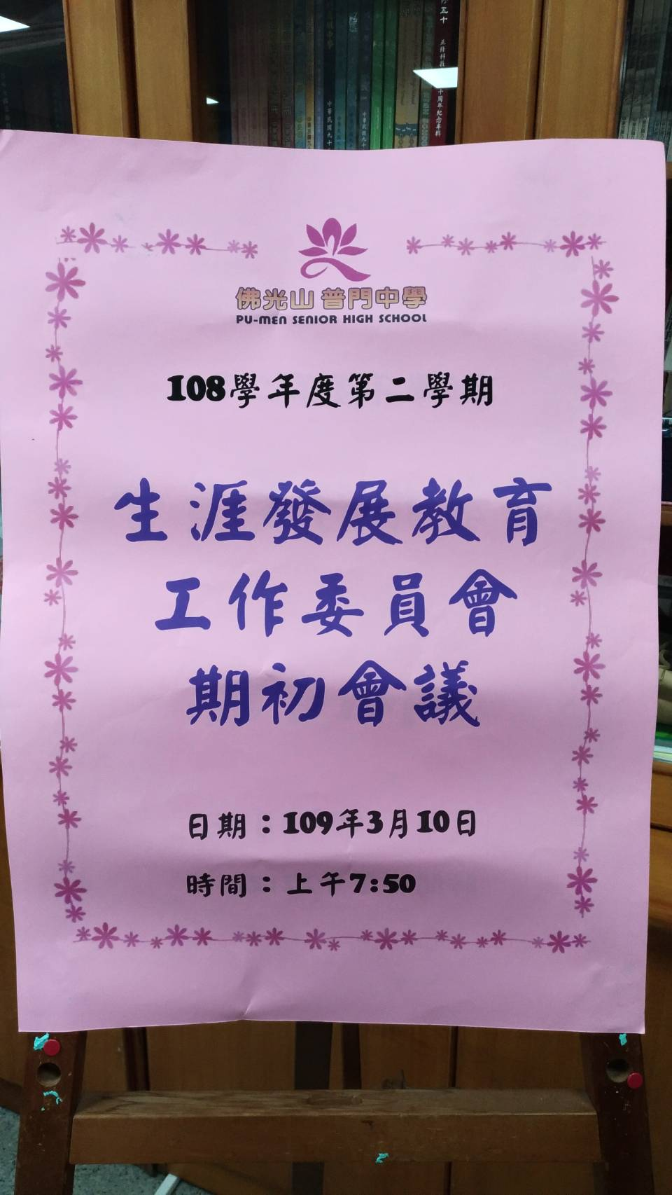
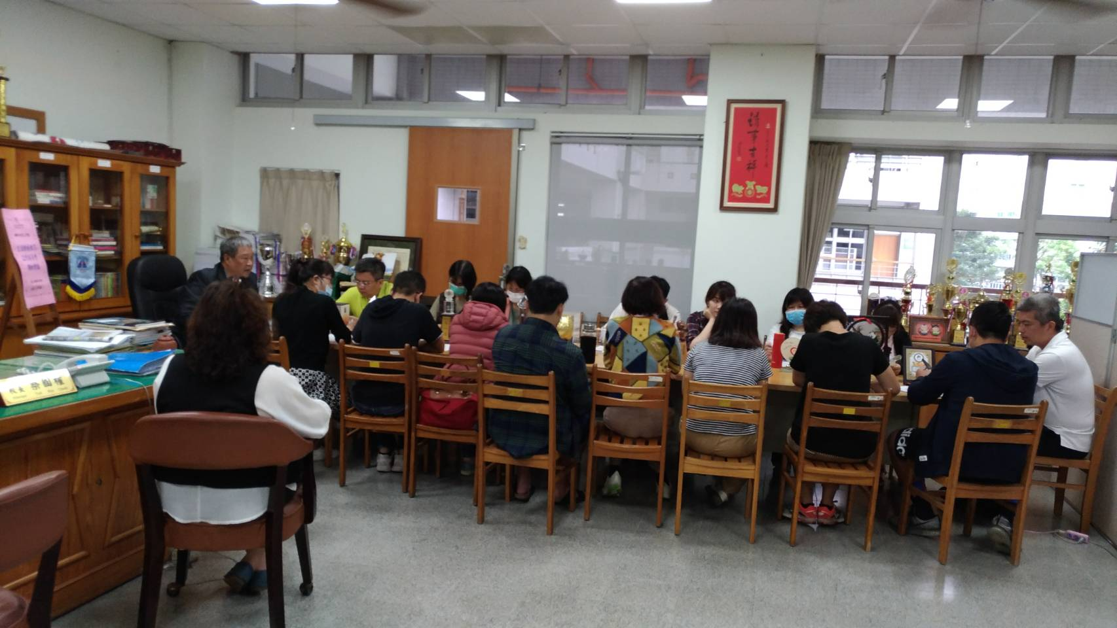
活動照片
